Оглавление

Вступление …………………………………………………………… 3
Основная часть ………………………………………………………. 4
Заключение …………………………………………………………… 7
Список литературы ………………………………………………….. 8
Приложение …………………………………………………………... 9

Вступление

Амур одна из величайших рек России, необычайно богата и разнообразна ее ихтиофауна. Амур то многоводен, то сух, иногда его водность устраивает людей. Такой гидрологический режим оказал влияние на биологию и поведение рыб.
Фауна речных рыб Приамурья богата, разнообразна и оригинальна. В Амуре обитает большая группа выходцев из теплых стран Юго-Восточной Азии – белый и черный лещи, толстолоб, мелкочешуйчатый желтопер, белый и черный амуры, окунь ауха, желтощек, кони, косатки, ротан-головешка, усатый голавль, змееголов. Рядом с этой группой обитают такие северные виды как таймень, ленок, голец, хариус, а зимой можно выловить сига и налима.
В Амуре обитают такие реликты ихтиофауны, как калуга, амурский осетр, миноги, амурский жерех, пескарь, сом Солдатова, горчак-синявка. В Амуре встречаются особая группа рыб – тихоокеанские проходные лососи – кета, горбуша.
«Многие ученые рассматривают амурскую ихтиофауну как в известной степени реликтовую – остаточную от той, что в древности господствовала на большой части водоемов Северного полушария. После сурового ледникового похолодания эти рыбы вымерли на громадных пространствах Сибири, но многим из них удалось сохраниться в тех районах Амурского бассейна, до которых ледники не дошли» (С. Кучеров «Рыбы Амура»).
Я взял эту тему «Краснокнижные рыбы Хабаровского края» потому, что хотел узнать какие реликтовые виды рыб сохранились в Амуре, каков их статус, получить больше информации о редких и исчезающих видах.
Разрабатывая эту тему, я изучил имеющуюся в школьной и сельской библиотеках литературу о рыбах Амура. Полученной информацией я поделюсь со своими одноклассниками на факультативных занятиях, выступлю на ежегодной осенней школьной конференции по биологии перед учащимися школы.

Основная часть

В Красную книгу Хабаровского края внесено 9 видов рыб, из которых 8 видов обитает в Амуре.
К I категории – это виды, находящиеся под угрозой исчезновения, относятся три вида: сахалинский осетр, черный амур, ауха (китайский окунь).
К II категории – уязвимые виды, относятся пять видов: сима, пестрый толстолобик, черный амурский лещ, мелкочешуйчатый желтопер, сом Солдатова.

Сахалинский осетр (Рис. 1)
Acipenser medirostris
Отряд Осетровые – Acipenseriformes
Семейство Осетровые – Acipenseridae
Род Осетры – Acipenser
Внесен в Красные книги СССР и РСФСР. Населяет северную часть Тихого океана: по американскому побережью от Монтерея до р. Колумбия; по азиатскому – от о. Хоккайдо и Корейского полуострова до Амурского лимана включительно. От амурского осетра отличается проходным образом жизни и рядом систематических признаков: большая длина рыла – 49% головы; на нижней поверхности рыла имеет мягкое, слегка выпуклое возвышение, которое проходит по средней линии от конца рыла до основания усиков; почти в два раза меньше жаберных тычинок. У взрослой особи рыло закругленное и притупленное, а у молодых сильно вытянутое и утонченное с несколько вогнутым профилем. Может достигать длины более 2 м и массы более 60 кг.

Черный Амур (Рис. 4)
Mylopharyngodon piceus
Отряд Карпообразные – Cypriniformes
Семейство Карповые – Cyprinidae
Род Черный амур –Mylopharyngodon
Внесен в Красную книгу РСФСР. Населяет реки Китая – на юг до г. Гуанчжоу, есть на о-ве Тайвань. В Амуре встречается в среднем и нижнем течении, в рр. Сунгури, Уссури и оз. Ханка. От белого амура отличается более темной окраской, строением глоточных зубов. На 14-ом году жизни достигает 1 м длины и массы 16 кг, а по опросным данным – 140 см и около 30 кг. Половозрелым становится на девятом-десятом году жизни. Плодовитость большая.

Мелкочешуйчатый желтопер (Рис. 5)
Plogiognathops microlepis
Отряд Карпообразные – Cypriniformes
Семейство Карповые – Cyprinidae
Род Желтоперы – Plogiognathops
Распространен от бассейна Амура на север до р. Янцзы на юге. В бассейне Амура встречается на участке Амурзет – Елабуга, в рр. Сунгари и Уссури, есть в оз. Ханка. От чернобрюшки он отличается более крупными размерами, более высоким телом, более мощной колючкой в спинном плавнике, наличием киля за брюшными плавниками и более яркой окраской. Достигает длины 70 см и массы более 6 кг.

Черный амурский лещ (Рис. 3)
Mаgalobrama terminalis
Отряд Карпообразные – Cypriniformes
Семейство Карповые – Cyprinidae
Род Черные лещи – Mаgalobrama
Населяет реки Китая (на юг до Гуанчжоу) и бассейн Амура – встречается в среднем и нижнем течении. От амурского белого леща отличается более темной окраской, наличием киля только за брюшными плавниками. Самый большой экземпляр весил 7600 г и был длиной 78см.

Желтощек
Elopichthys bambusa
Отряд Карпообразные – Cypriniformes
Семейство Карповые – Cyprinidae
Род Желтощеки – Elopichthys
Населяет пресные воды от бассейна Амура до Южного Китая. В бассейне Амура широко распространен: от нижней части Верхнего Амура до низовьев реки. Есть в рр. Сунгари и Уссури и оз. Ханка. Плодовитость колеблется от 232 до 3192 тыс. икринок. Может достигать длины 2 м и массы 40 кг.

Пестрый толстолобик (Рис. 2)
Aristichthys nobilis
Отряд Карпообразные – Cypriniformes
Семейство Карповые – Cyprinidae
Пестрые толстолобики – Aristichthys
Населяет реки Центрального и Южного Китая, Амур. От белого толстолобика внешне отличается более крупной головой, отсутствием киля на брюхе перед брюшными плавниками. Жаберные перепонки учащены между собой и не прикреплены к межжаберному промежутку, а жаберные тычинки не сращены между собой и не образуют сетку. В бассейне Амура впервые становится половозрелым в 8-10 лет – при достижении длины 80 см и массы более 9,5 кг.

Китайский окунь, или ауха (Рис. 7)
Siniperca chua-tsi
Отряд Окунеобразные – Perciformes
Семейство Каменые окуни – Serranidae
Морские окуни – Siniperca
Населяет реки Китая, на юг до Гуанчжоу и бассейн Амура. Есть на Корейском полуострове, есть в рр. Сунгари, Уссури и оз. Ханка. Достигает длины 70 см и массы 8,6 кг в возрасте 13 лет. Растет сравнительно быстро. Половозрелым становится на пятом году. Плодовитость от 48 до 349 тыс. икринок.

Сом Солдатова (Рис. 6)
Silurus soldatovi
Отряд Карпообразные – Cypriniformes
Семейство Сомовые – Siluridae
Встречается в нижнем течении Амура и р. Уссури. За пределами края – в среднем течении Амура, р. Сунгари и оз. Ханка. Пресноводная рыба. От амурского сома отличается наличием трех пар усов, отсутствием снаружи зазубренности колючего луча грудного плавника, а также большой головой, большим ртом, более светлой с коричневыми тонами окраской. Достигает длины 4 м.

Заключение

Несмотря на то, что видовой состав рыб Амура богат (в настоящее время ученые насчитывают 139 видов), мне хотелось бы выяснить причины изменения видового и количественного состава рыб в Амуре.
Влияние промышленных и химических отходов, вырубки леса возле рек, браконьерства на видовой и количественный состав ихтиофауны Амура.
Поэтому я планирую продолжить работу по изучению экологического состояния Амура и влияние его на ихтиофауну.

Литература

С. Кучеренко «Рыбы Амура». Хабаровск
«Приамурские ведомости», 2005г.
Ю.С. Рослый «Вечная колыбель». Хабаровск, 1986г.
А.Я. Васинева, Ю.Ш. Дунишенко и др. «Они нуждаются в защите». Хабаровск, 1987г.
Н.А. Нарбут «Экологические проблемы региона: Хабаровский край (курс лекций)». Хабаровск, 2006г.
Красная книга Хабаровского края. Хабаровск, 1999г.

Приложение

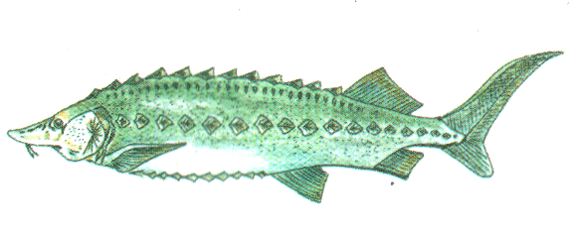
Рис. 1 Сахалинский осетр

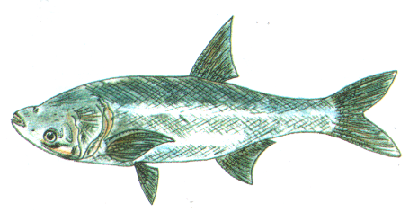

Рис. 2 Пестрый толстолобик

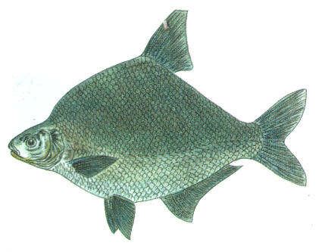

Рис. 3 Черный амурский лещ

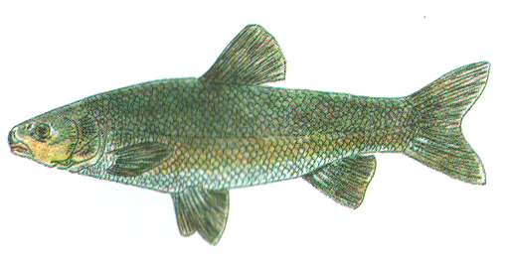

Рис. 4 Черный амур

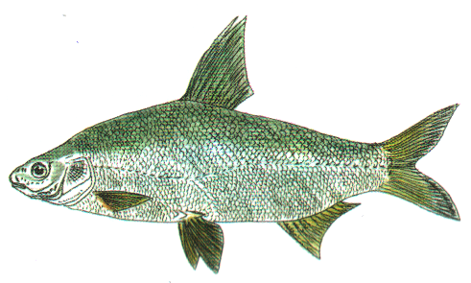

Рис. 5 Мелкочешуйчатый желтопер

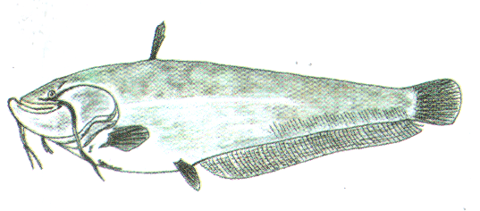

Рис. 6 Сом Солдатова

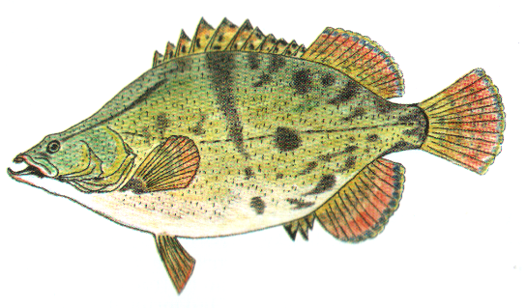

Рис. 7 Ауха, китайский окунь

Муниципальное общеобразовательное учреждение
основная общеобразовательная школа
Синдинского сельского поселения
Нанайского муниципального района Хабаровского края

Краснокнижные
виды рыб реки Амур

Выполнил: Трофименко Ярослав
Александрович, ученик 6 кл.
Руководитель: Фирсова Альбина Зиновьевна,
учитель биологии I категории

с. Синда
2008г.

